BacNet相关资料整理

一、什么是BACnet？
BACnet，Building Automation and Control networks的简称，即楼宇自动化与控制网络。是用于智能建筑的通信协议。

一般楼宇自控设备从功能上讲分为两部分：一部分专门处理设备的控制功能；另一部分专门处理设备的数据通信功能。而BACnet就是要建立一种统一的数据通信标准，使得设备可以互操作。BACnet协议只是规定了设备之间通信的规则，并不涉及实现细节。

BACnet协议模型为：

（1）所有的网络设备，除基于MS/TP协议的以外，都是完全对等的（peer to peer）；

（2）每个设备都是一个“对象”的实体，每个对象用其“属性”描述，并提供了在网络中识别和访问设备的方法；设备相互通信是通过读/写某些设备对象的属性，以及利用协议提供的“服务”完成；

（3）设备的完善性（Sophistication），即其实现服务请求或理解对象类型种类的能力，由设备的“一致性类别”（Conformance Class）所反映。

二、BACnet的体系结构
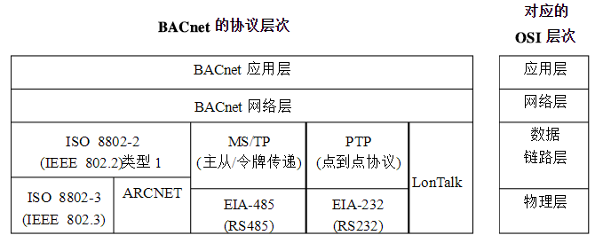
BACnet建立在包含四个层次的简化分层体系结构上，这四层相当于OSI模型中的物理层、数据链路层、网络层和应用层。

BACnet标准定义了自己的应用层和简单的网络层，对于其数据链路层和物理层，提供了以下五种选择方案：

（1）第一种选择是ISO 8802-2类型1定义的逻辑链路控制（LLC）协议，加上ISO 8802-3介质访问控制（MAC）协议和物理层协议。ISO 8802-2类型1提供了无连接（Connectionless）不确认（Unacknowledged）的服务，ISO 8802-3则是著名的以太网协议的国际标准。

（2）第二种选择是ISO 8802-2类型1定义的逻辑链路控制（LLC）协议，加上ARCNET（ATA/ANSI878.1）。

（3）第三种选择是主从/令牌传递（MS/TP）协议加上EIA-485协议。MS/TP协议是专门针对楼宇自动控制设备设计的，同ISO 8802-2类型1一样，它通过控制EIA-485的物理层，向网络层提供接口。

（4）第四种选择是点对点（PTP）协议加上EIA-232协议，为拨号串行异步通信提供了通信机制。

（5）第五种选择是LonTalk协议。

三、BACnet的协议栈和数据流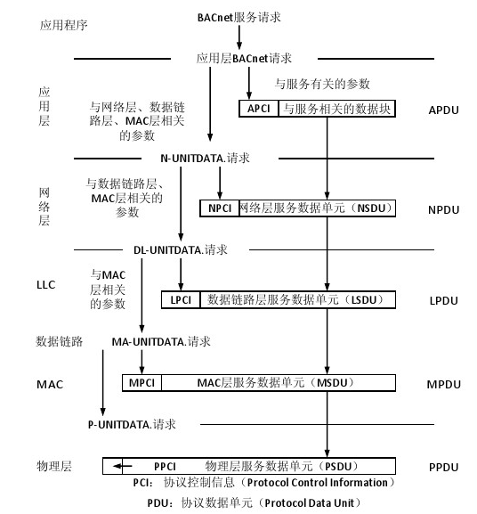

由应用层服务原语产生的应用层协议数据单元（APDU），构成了网络层服务原语的数据部分，并通过网络层服务访问点下传到网络层。

同样，这个请求将进一步下传到本地设备协议栈的以下各层。

服务原语：用于描述服务用户和服务提供者之间交互作用的、抽象的、与具体无关的表现方式。服务原语只有4种类型：

请求（Request） 用户实体要求服务做某项工作 源（N+1)实体—>源（N）实体
指示（Indication） 用户实体被告知某事件发生 目的（N）实体—>目的（N+1)实体
响应（Response） 用户实体表示对某事件的响应 目的（N+1)实体—>目的（N）实体
确认（Confirm） 用户实体收到关于它的请求的答复 源（N）实体—>源（N+1）实体
PDU：Protocol Data Unit，协议数据单元，是指对等层次之间传递的数据单位。

APDU：Application Protocol Data Unit，应用协议数据单元。

NPDU：Network Protocol Data Unit ，网络协议数据单元。

LPDU：Link Protocol Data Unit，链路协议数据单元。

MPDU：MAC Protocol Data Unit，MAC协议数据单元。

PPDU：Presentation Protocol Data Unit，表示协议数据单元。

四、BACnet应用层
BACnet应用层主要有两个功能：

定义楼宇自控设备的信息模型——BACnet对象模型
定义面向应用的通信服务
BACnet应用进程模型：

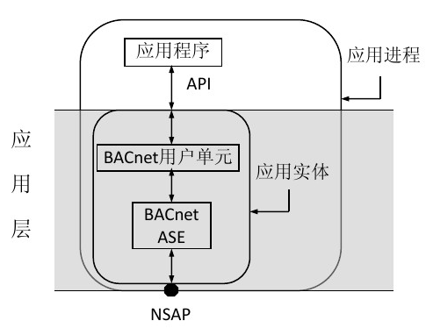

一个应用进程包括：应用程序和应用实体，应用实体位于应用层内，属于通信协议的部分，应用程序不属于协议部分。应用程序和应用实体之间通过API进行通信。

应用层有四种原语，分别为：请求（request）、指示（indication）、响应（response）和证实（confirm）。

BACnet对象模型：

BACnet网络协议使用先进的面向对象技术，通过封装在APDU内的对象数据进行通讯。BACnet拥有28个对象：

序号 | 对象名称 | 应用实例
01 | Accumulator | 累加器
02 | Analog Input | 模拟输入对象
03 | Analog Output | 模拟输出对象
04 | Analog Value | 模拟值对象
05 | Averaging | 平均器
06 | Binary Input | 二进制输入对象
07 | Binary Output | 二进制输出对象
08 | Binary Value | 二进制值对象
09 | Calendar | 日期表对象
10 | Command | 命令对象
11 | Device | 设备对象
12 | Event Enrollment | 事件登录对象
13 | Event Log | 事件日志对象
14 | File | 文件对象
15 | Global Group | 全局组对象
16 | Group | 组对象
17 | Life Safety Point | 生命安全监测点的信息检测
18 | Life Safety Zone | 生面安全区域的信息检测
19 | Loop | 控制环对象
20 | Multi-State Input | 多态输入对象
21 | Multi-State Output | 多态输出对象
22 | Multi-State Value | 多态值对象
23 | Notification Class | 通告类对象
24 | Program | 程序对象
25 | Pulse Converter | 脉冲转换器
26 | Schedule | 时间安排对象
27 | Trend Log | 趋势记录对象
28 | Trend Log Multiple | 多趋势记录对象

BACnet服务：

BACnet具有35种服务，服务是操作对象的方法。这35种服务分为6类，分别为：报警与事件服务，文件访问服务，对象访问服务，远程设备管理服务、虚拟终端服务和网络安全服务。

其中，对象服务访问包括：

创建对象服务
删除对象服务
读属性服务
条件读属性服务
读多个属性服务
写属性服务
写多个属性服务
远程设备管理服务包括：

设备通信控制服务
有证实专有传输服务
无证实专有传输服务
重新初始化设备服务
有证实文本报文服务
无证实文本报文服务
时间同步服务

五、BACnet网络层
BACnet网络层的作用是检查网络拓扑结构，决定最佳路由。

网络层提供将报文直接传送到一个远程BACnet设备、广播到一个远程BACnet网络、或者广播到所有的BACnet网络中的所有BACnet设备的能力。
一个BACnet设备由一个网络号码和一个MAC地址唯一确定。
BACnet互联网络拓扑结构：

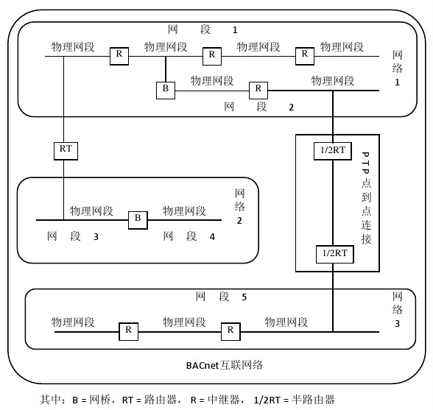

物理网段（Physical Segment）：直接连接以下BACnet设备的一段物理介质。

网段（Segment）：多个物理网段通过“中继器”在物理层连接，所形成的网络段。

网络（Network）：多个BACnet网段通过网桥互联而成，每隔BACnet网络都形成一个单一的MAC地址域。这些在物理层和数据链路层上连接各个网段的设备，可以利用MAC地址实现报文的过滤。

互联网络（Internetwork）：将使用不同LAN技术的多个网段，用BACnet路由器互联起来，便形成了一个BACnet互联网络。在一个BACnet互联网络中，任意两个节点之间恰好存在着一条报文通路。

六、BACnet数据链路/物理层
BACnet标准将五种类型的数据链路/物理层技术作为自己所支持的数据链路/物理层技术进行规范，形成其协议。

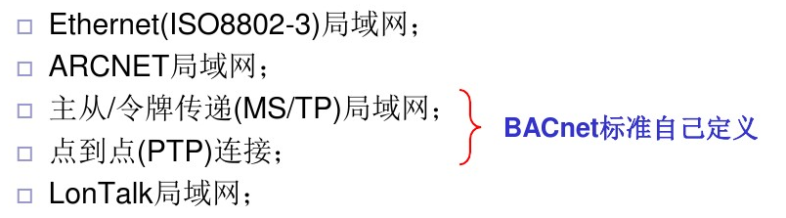

ARCNET局域网：

ARCNET是1977年由Datapoint公司开发的一种安装广泛的局域网（LAN）技术，它采用令牌总线（token-bus）方案来管理LAN上工作站和其他设备之间的共享线路，其中，LAN服务器总是在一条总线上连续循环的发送一个空信息帧。

当有设备要发送报文时，它就在空帧中插入一个“令牌”以及相应的报文。当目标设备或LAN服务器接收到该报文后，就将“令牌”重新设置为0，以便该帧可被其他设备重复使用。这种方案是十分有效的，特别是在网络负荷大的时候，它为网络中的各个设备提供平等使用网络资源的机会。

主从/令牌传递（MS/TP）协议：

BACnet的主从/令牌传递局域网技术的基础时使用EIA-485标准。

由于EIA-485标准只是一个物理层标准,不能解决设备访问传输介质的问题，BACnet定义了主从/令牌(MS/TP)协议，提供数据链路层功能。

MS/TP网络使用一个令牌来控制设备对网络总线的访问：

当主节点掌握令牌时，它可以发送数据帧。
凡是收到主节点请求报文的主（从）节点都可以发送响应报文。一个主节点在发送完报文之后，就将令牌传递给下一个主节点。
如果主节点有许多报文要发送，当它一次掌握令牌期间最多只能发送Nmax_info_iframes个数据帧，就必须将令牌传递给下一个主节点，其他数据帧只能在它再一次掌握令牌时，才能发送。

点到点（PTP）通信协议：

为了使两个BACnet设备能够各种点到点通信机制进行通信，BACnet定义了点到点数据链路层通信协议，面向连接的协议，这个协议的功能是：

使两个BACnet网络层实体建立点到点数据链路连接，可靠地交换BACnet PDU。
使用已建立地物理连接执行BACnet点到点连接的有序终止。
一旦这种连接成功建立后，两个设备就可以透明地交换BACnet PDU。

无论呼叫设备还是被呼叫设备，都可以启动释放连接过程，而只有每个设备都发送了终止请求后，连接才会终止。

对应地物理连接有：EIA-232连接调制解调器，线路驱动器，或者其他数据通信设备。

